LIKOVNA KULTURA (14.4.-17.4.2020.)

ZADATAK 1
Potrebni materijal: škare, ljepilo, selotejp ili plastična traka u boji, prazna ambalaža i otpad (boce od soka, tetrapak, prazne kutije od sira/mliječnog namaza/čaja, plastični čepovi, plastične čaše, prazne role wc papira, kutija od jaja, čep od omekšivača, drveni štapići ili nešto drugo što imaš kod kuće)
- Tvoj je zadatak da od materijala kojeg imaš kod kuće izradiš jednog člana svoje obitelji.
- Moraš mu napraviti tijelo, dvije ruke, dvije noge, glavu, oči, nos, usta i uši.
- Ako želiš, svog člana obitelji možeš dodatno ukrasiti ili obojati temperama ili flomasterima.

Na ovoj slici možeš vidjeti kako se koristi reciklažni materijal i ambalaža.
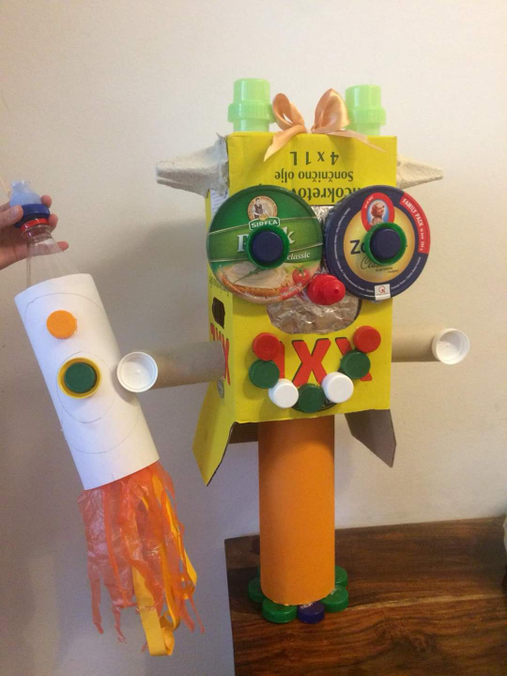

Sretno s izradom,
učiteljica Martina Sonički.

